ДУ «ІНСТИТУТ ЕПІДЕМІОЛОГІЇ ТА ІНФЕКЦІЙНИХ ХВОРОБ
ім. Л.В.ГРОМАШЕВСЬКОГО НАМН УКРАЇНИ»

НАУКОВИЙ ЦЕНТР ГРИПУ ТА ГРІ

Тижневий бюлетень про ситуацію з грипу в Україні
за даними 4 дозорних центрів
(Київ, Дніпро, Одеса, Хмельницький).
48 тиждень 2021 року

Публікується на сайті www.ukrinfluenza.com.ua

З 2008 року в Україні функціонує система дозорного епіднагляду за грипоподібними захворюваннями (ГПЗ) та тяжкими гострими респіраторними захворюваннями (ТГРЗ). Дозорні центри розташовані у різних географічних зонах країни: в Києві, Дніпро, Одесі та Хмельницькому, які включають 15 дозорних станцій: 9 – стаціонарів та 6 - поліклінік.
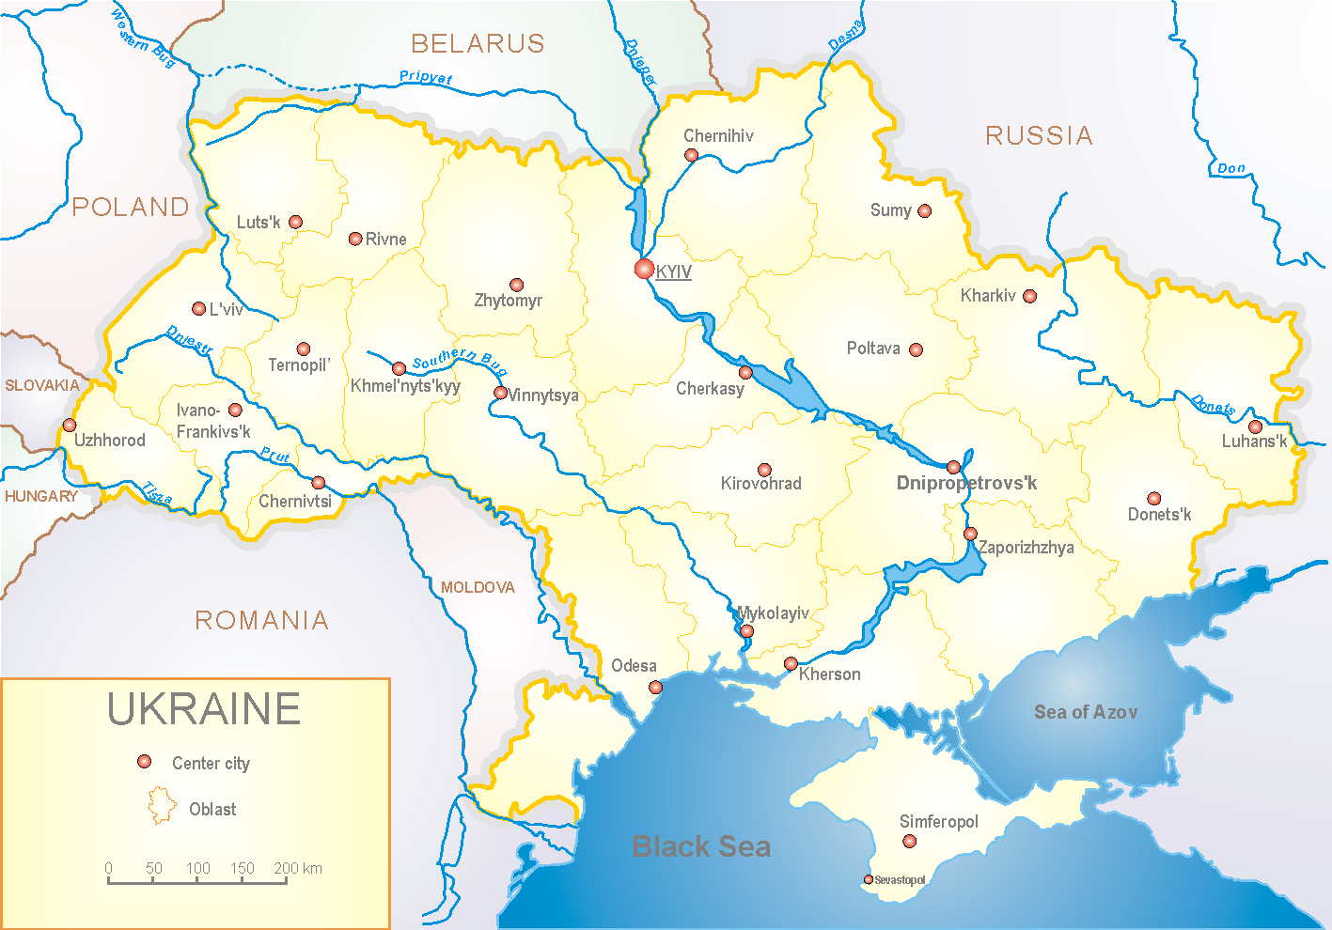
Епідемічний сезон грипу другий рік перебігає на фоні пандемії коронавірусу, викликаним SARS-CoV-2, як в Україні так і у світі.
За даними системи дозорного епіднагляду за грипом в Україні у 6 поліклініках 4-х дозорних центрів, на 48 тижні (29.11-05.12.21р) було зареєстровано 142 випадки (пок. 13,4 на 100 тис.), що відповідали визначенню ГПЗ, приріст рівнів захворюваності склав 56,0 %, у порівнянні з минулим тижнем та на 16,2 % нижче показника минулого року (пок. 15,6 на 100 тис. – 2020 р.) (рис. 1).

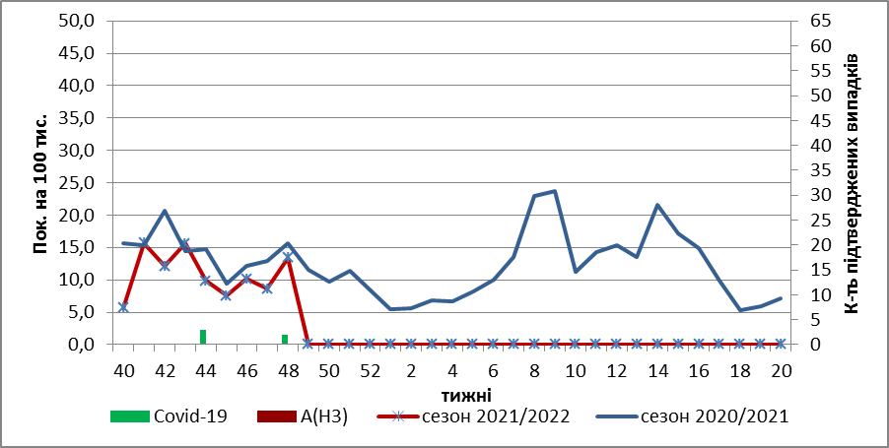

Рис.1. Динаміка реєстрованих випадків, що відповідають визначенню ГПЗ та кількість підтверджених випадків грипу та SARS-CoV-2 в 4-х дозорних центрах України в сезоні 2021-2022 років.

На 48 тижні 2021 року в 9 стаціонарів 4-х дозорних центрів було госпіталізовано 724 хворих, що на 6,3 % менше, ніж на минулому тижні. Виявлено 119 хворих (пок.4,7 на 100 тис.), що відповідали визначенню ТГРЗ, спад рівнів захворюваності склав 24,2 %, у порівнянні з минулим тижнем та в 4,2 рази перевищив показник минулого року - (пок. 1,1 на 100 тис. – 2020 р.) (рис.2).
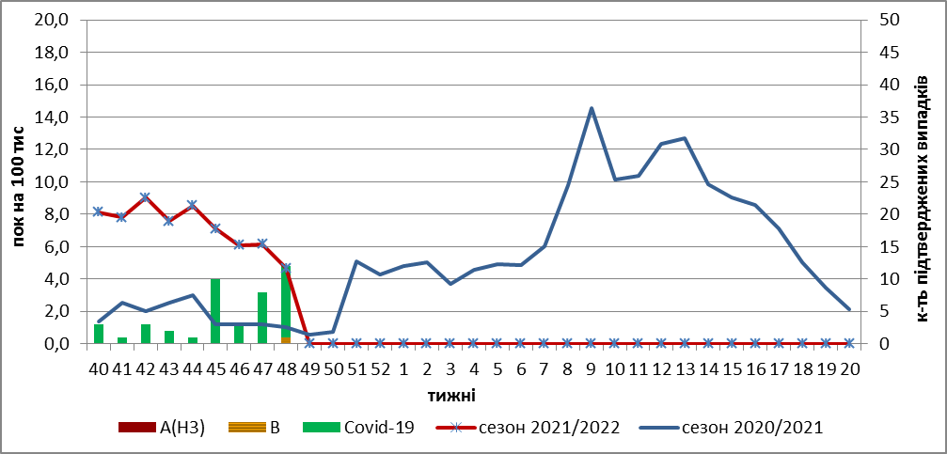

Рис. 2 Динаміка реєстрованих випадків ТГРЗ та кількість лабораторних підтверджень грипу та SARS-CoV-2 в 4-х дозорних центрах України в сезоні 2021-2022 років.

З 40 по 48 тиждень 2021 р. методом ПЛР було обстежено 72 зразки від хворих на ГПЗ та ТГРЗ. Всього лабораторно підтверджено випадків 47 SARS-CoV-2, вірус грипу В – 1, риновірус – 2, РС-вірус – 2. (рис. 3).

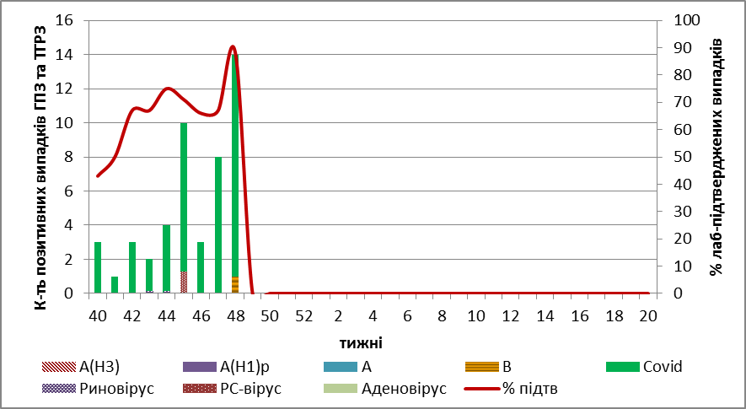

Рис. 3. Кількість та питома вага підтверджених випадків грипу та SARS-CoV-2 в ДЦ України за сезон 2021-2022 років

Отже, за даними ДЕН, показники захворюваності на ТГРЗ та ГПЗ знаходяться на фонових рівнях, реєструються спорадичні випадки грипу В.
За даними щотижневого бюлетеня ECDC-ВООЗ, в країнах Європи активність грипу підвищилась, серед хворих з діагнозом ТГРЗ переважає грип А(Н3).
З початку сезону в країнах Європи в дозорних клініках методом ПЛР обстежено 12121 зразок від хворих, лабораторно підтверджено 218 (1,8 %) вірусів грипу: А – 210 (96,3 %) та 8 (3,7 %) - вірусів грипу В. З них: грип А (не субтипований) – 62 (29,6 %), грип А(Н3) - 145 (69,0 %) та 3 (1,4 %) - грип А(Н1)pdm.

Виконавці:
Професор, д.мед.н. Міроненко А.П.
к.мед.н. Голубка О.С.

